伊宁县**铁皮加工厂个体经营户“11·19”一般高处坠落事故调查报告
（送审稿）

伊宁县人民政府事故调查组
2026年2月2日

目录
一、事故基本情况 2
（一）事故发生单位概况 2
（二）事故发生单位安全管理情况 2
（三）事故发生经过 3
（四）事故现场情况 3
（五）伤亡人员和直接经济损失情况 4
二、事故应急处置及评估情况 4
（一）事故现场应急处置情况 4
（二） 医疗救治和善后情况 5
（三） 事故信息接报及响应情况 5
（四） 事故应急处置评估 5
三、事故原因分析 6
（一）直接原因分析 6
（二）间接原因分析 6
（三）其他可能因素排除 6
四、有关责任单位存在的主要问题 7
（一）事故发生单位 7
（二）有关地方人民政府 7
五、对有关责任人员和责任单位的处理建议 7
（一）因在事故中死亡免予或不予追究责任人员 7
（二）对相关责任人员的行政处罚建议 7
（三）其他处理建议。 8
六、事故主要教训 9
七、事故整改和防范措施 9
2025年11月19日18时55分许，伊宁县武功乡**铁皮加工厂发生一起一般高处坠落事故，造成1人死亡，事故直接经济损失45.2万元。
事故发生后，依据《中华人民共和国安全生产法》《生产安全事故报告和调查处理条例》《新疆维吾尔自治区生产安全事故报告和调查处理实施办法》相关规定，伊宁县人民政府组织伊宁县应急管理局、公安局、武功乡人民政府、总工会、人社局派员成立事故调查组，对该起事故进行调查处理。
事故调查组按照“科学严谨、依法依规、实事求是、注重实效”的原则和“四不放过”要求，通过现场勘验、询问谈话、调查取证和综合研析，查明了事故发生经过，查清了事故原因，认定了事故性质和责任，提出了事故处理和整改防范措施建议。
事故调查组认定，伊宁县**铁皮加工厂个体经营户“11·19”一般高处坠落事故是一起主要因现场管理不到位，安全培训和风险隐患排查整治不力，工人违规作业造成的一般生产安全责任事故。

一、事故基本情况
（一）事故发生单位概况

伊宁县**铁皮加工厂（以下简称：**铁皮厂），经营者依*********，属于个体工商户，共有从业人员2名，统一社会信用代码92654021MADK0*****，注册地位于新疆伊犁哈萨克自治州伊宁县莫洛托乎提于孜乡莫洛托乎提于孜村莫洛托提于孜村路**，注册时间为2024年5月20日。主营经营范围包括一般项目：金属材料制造；金属链条及其他金属制品制造；金属制日用品制造；五金产品制造；金属结构制造；建筑装饰材料销售。
（二）事故发生单位安全管理情况

**铁皮厂未根据实际制定厂区高处作业的安全操作规程，未对包括死者达********在内的从业人员开展岗前安全生产教育培训和高处作业安全技术交底。

经营者依*********负责**铁皮厂全面事务，该生产经营单位未配备专职或者兼职的安全生产管理人员，未制定安全生产责任制、安全生产教育和培训制度、生产安全事故隐患排查治理制度等安全生产规章制度。
（三）事故发生经过

2025 年 11 月 19 日下午，**铁皮厂因厂区南侧库房顶部塑料雨棚存在漏水问题，该厂负责人依********安排工人那******对该雨棚进行更换作业。因那******存在手臂残疾的情况，无法开展登高作业，当日 18 时30分许，临时工达*******主动顶替那******，登上库房房顶实施塑料雨棚更换作业。

18 时 55 分许，那******听到库房方向传来坠物落地的声响，随即前往查看，发现达*******坠落至地面，其上方的塑料雨棚存在一处破损洞口。那******立即将该情况向厂负责人依********报告，依********随即通过厂区一键式报警器报警。
（四）事故现场情况

事故现场坐落于伊宁县武功乡 Y080 乡道莫洛托乎提于孜村幼儿园旁的**铁皮加工厂厂区内，厂区设两扇朝西铁栅栏门，北侧门为铁皮结构生产厂房入口，南侧门为厂区库房入口（图1）。中心现场位于厂区库房内材料堆放区域的塑料雨棚棚顶，该塑料雨棚长6m、宽4m，塑料棚顶南侧有一直径约0.8m的破碎口（图2），破碎口距离地坪 3.7m、 罩棚下方地面散落有塑料板碎片。
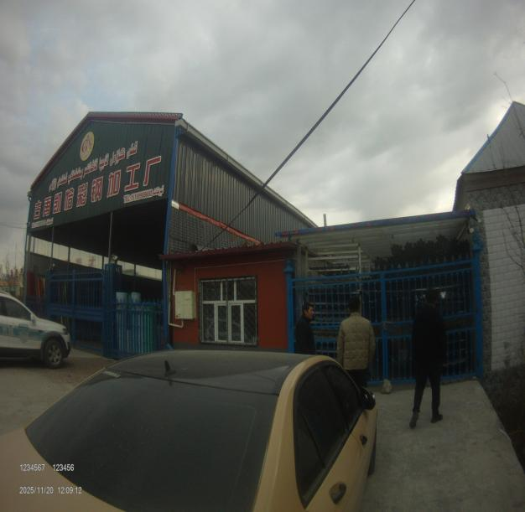
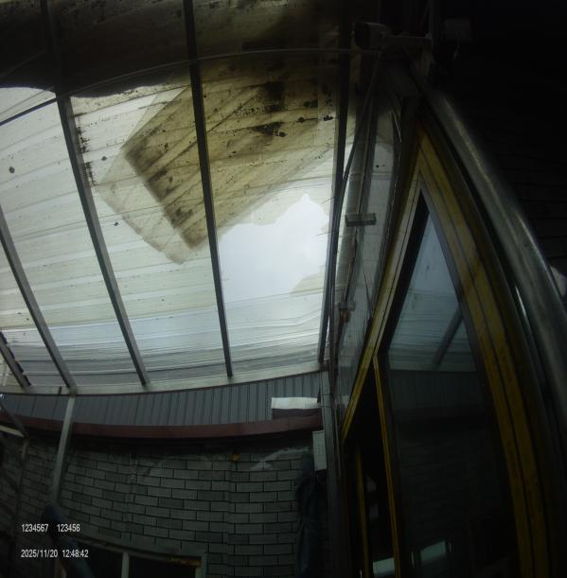
图1 厂区库房大门 图2 塑料棚顶破碎口
（五）伤亡人员和直接经济损失情况

伤亡人员情况：达********，男，23岁，维吾尔族，住址：新疆伊宁县武功乡下武功村*******，身份证号码：654121********2039，系伊宁县**铁皮加工厂临时工，事故中死亡。据伊犁州新华医院出具的医疗证明书，达********的死亡原因为：创伤性脑疝。

直接经济损失：依据《企业职工伤亡事故经济损失统计标准》（GB6721-1986）等标准和规定统计，核定事故造成直接经济损失为300000元（不含事故罚款）。

二、事故应急处置及评估情况
（一）事故现场应急处置情况
18时56分许，附近执勤民警接到报警信息赶到现场开展应急处置，第一时间将伤者紧急送往伊宁县人民医院救治。随后，武功乡人民政府、县应急、公安等部门接到事故信息陆续赶赴现场开展应急处置，对事故现场采取警戒封控措施，防止发生次生事故。
- 医疗救治和善后情况
19时 07分许，达********被警务人员送至伊宁县人民医院开展医疗救治，经县人民医院初步诊断，伤者后背骨折，伴有脑溢血症状。19时16分许，伤者被转送至伊犁州新华医院进一步救治。
19时40分许，伤者达********抵达伊犁州新华医院接受急诊救治。11月20日凌晨5时30分许，达********经全力抢救无效死亡。
- 事故信息接报及响应情况
11月19日18时55分许，**铁皮厂负责人依*********使用厂内一键式报警器报警，伊宁县公安局和武功乡人民政府接到报警信息后第一时间向县委、县人民政府进行报告，县人民政府领导立即组织县应急管理局、公安等部门核实处置。县应急管理局于19时48分向伊犁州应急管理局口头报告事故情况；20时28分，伊宁县应急管理局值班人员通过应急指挥平台报送了详细事故信息，于11月20日19时许录入国家生产安全事故统计信息直报系统。
- 事故应急处置评估
本次事故发生后，事故发生生产经营单位及属地乡镇政府在法定时限内主动报告事故，公安、应急等相关部门及时到场处置。事故应急处置信息传达流畅，次生事故防控措施妥当，善后处置妥善，事故应急处置到位。

三、事故原因分析
（一）直接原因分析
事故的直接原因是：达********在库房顶部进行塑料雨棚更换施工作业时，未按规定[]正确系挂安全带及安全绳，且未佩戴安全帽。作业期间，其不慎踩踏到因长期日晒老化而无法承重的塑料雨棚，导致雨棚破裂，人员坠落至地面受伤。
（二）间接原因分析
（1）**铁皮厂未制定高处作业安全操作规程。
（2）**铁皮厂从业人员未经安全教育培训考核合格上岗，高处作业前未进行安全技术交底，作业人员安全意识淡薄，缺乏必要的安全知识技能。
（3）**铁皮厂未配备专职或者兼职安全生产管理人员，作业现场指挥和安全检查缺失。
（4）**铁皮厂未对高处作业现场存在的安全风险进行辨识，制定落实相应的管控措施；未制定并实施生产安全事故隐患排查治理制度，未及时发现并消除事故隐患。
（三）其他可能因素排除
事故调查组通过事故现场勘查、调查询问和事故现场资料分析，排除人为故意破坏和突发灾害因素的影响。

四、有关责任单位存在的主要问题
（一）事故发生单位

**铁皮厂：未依法落实生产经营单位安全生产主体责任，安全生产投入不足，未配备专职或者兼职安全生产管理人员；未建立事故隐惠排查治理制度，无事故隐患排查治理记录；未建立安全生产责任制；未制定生产经营单位安全生产教育培训计划，未对从业人员进行安全生产教育培训和高处作业安全技术交底，无相关记录；未建立警示标志管理制度，未对高处作业现场存在的安全风险进行辨识，未在存在破裂坠落危险因素的塑料雨棚设置禁止人员踩踏相关警示标志及安全防护栏等设施。

（二）有关地方人民政府
伊宁县武功乡人民政府：作为属地乡镇人民政府，全面摸排辖区“九小场所”安全风险隐患不力，落实安全生产属地管理责任不到位。

五、对有关责任人员和责任单位的处理建议
（一）因在事故中死亡免予或不予追究责任人员
达********，安全意识淡薄，违反安全管理规定作业，对事故发生负有直接责任。鉴于其在事故中死亡，不予追究责任。
（二）对相关责任人员的行政处罚建议

依*********，男，群众，伊宁县**铁皮加工厂经营者，负责该生产经营单位全面工作。依*********作为该铁皮加工厂负责人，未认真履行安全生产工作职责，未建立健全安全生产责任制，未组织制定并实施本单位安全生产规章制度和操作规程，未组织制定并实施本单位安全生产教育和培训计划；未保证本生产经营单位安全生产投入的有效实施，无专职或者兼职安全生产管理人员；未组织建立落实安全风险分级管控和督促、检查本单位安全生产工作，未能及时消除生产安全事故隐患，导致发生生产安全事故。违反《中华人民共和国安全生产法》第二十一条第一项[]、第二项[]、第三项[]、第四项[]、第五项[]的规定，建议由伊宁县应急管理局依据《中华人民共和国安全生产法》第九十五条第一项[]，处上一年收入百分之四十的罚款。

（三）其他处理建议。
建议武功乡人民政府按照相关规定对相关责任人进行内部处理，并向县人民政府作出深刻的书面检查，抄送县安全生产委员会和防灾减灾救灾委员会办公室。

六、事故主要教训
本次事故的发生，暴露出事故发生个体经营户安全生产主体责任落实严重缺位，安全管理形同虚设，经营者安全意识淡薄，未履行安全生产法定职责，未建立任何安全生产规章制度和操作规程，未配备安全管理人员，未开展安全教育培训和安全技术交底，安全生产投入缺失。对高处作业等高危作业环节，未采取安全管控措施，未排查塑料雨棚老化承重不足的安全隐患，未配备必要的安全防护用品，作业现场无人监护、无人检查，安全管理基础薄弱，最终导致事故发生。伊宁县武功乡人民政府作为属地安全生产监管主体，对辖区内“九小场所”和个体工商户的安全生产监管存在漏洞，未能及时发现生产经营单位未落实安全生产主体责任、安全生产管理水平低等突出问题，安全生产监管力度不够、监管深度不足，未能有效防范和遏制事故发生。

七、事故整改和防范措施
（一）落实安全生产主体责任。**铁皮厂经营者要深刻吸取本次事故教训，全面落实安全生产主体责任，立即组织对厂区内所有设施设备、作业环节、作业区域开展拉网式隐患排查，重点排查高处作业设施、老旧塑料雨棚、电气设备、消防设施等关键部位和重点环节，建立隐患排查台账，实行闭环管理，坚决消除各类安全隐患；对老化、破损、无法承重的塑料雨棚立即拆除更换，严禁使用不符合安全要求的设施设备。配备专职或兼职安全生产管理人员，要制定并完善符合本生产经营单位的安全生产责任制、安全生产教育和培训制度、生产安全事故隐患排查治理制度、作业安全操作规程、安全警示标识管理制度等各项安全生产规章制度，明确各岗位安全生产职责，将责任落实到每个岗位、每个人员，确保各项制度可操作、可执行、可监督。要。按照《中华人民共和国安全生产法》相关规定，立即配备专职或兼职安全生产管理人员，负责厂区安全生产管理工作，开展日常安全检查、隐患排查、安全教育培训、作业现场监护等工作，确保作业现场安全管控到位。
（二）落实属地安全生产管理责任。伊宁县武功乡人民政府要全面加强辖区安全生产工作，认真组织开展辖区内“九小场所”、个体工商户专项安全整治行动，重点排查生产经营单位安全生产主体责任落实、安全管理制度建立、安全教育培训开展、高风险作业安全管控、隐患排查治理等情况，坚决杜绝违法违规生产经营行为。要组织开展辖区内安全生产宣传教育活动，通过发放宣传资料、举办安全生产讲座、入户走访等方式，向生产经营单位经营者、从业人员宣传安全生产法律法规、安全知识和事故教训，提升企业经营者和从业人员安全意识和法治意识，进一步夯实安全生产基础。

[] 《建筑施工高处作业安全技术规范》（JGJ 80-2016）3.0.5：高处作业人员应根据作业的实际情况配备相应的高处作业安全防护用品，并应按规定正确佩戴和使用相应的安全防护用品、用具。
[] 《中华人民共和国安全生产法》第二十一条第一项：生产经营单位的主要负责人对本单位安全生产工作负有下列职责:（一）建立健全并落实本单位全员安全生产责任制，加强安全生产标准化建设；
[] 《中华人民共和国安全生产法》第二十一条第二项：生产经营单位的主要负责人对本单位安全生产工作负有下列职责:（二）组织制定并实施本单位安全生产规章制度和操作规程；
[] 《中华人民共和国安全生产法》第二十一条第三项：生产经营单位的主要负责人对本单位安全生产工作负有下列职责:（三）组织制定并实施本单位安全生产教育和培训计划；
[] 《中华人民共和国安全生产法》第二十一条第四项：生产经营单位的主要负责人对本单位安全生产工作负有下列职责:（四）保证本单位安全生产投入的有效实施；
[] 《中华人民共和国安全生产法》第二十一条第五项：生产经营单位的主要负责人对本单位安全生产工作负有下列职责:（五）组织建立并落实安全风险分级管控和隐患排查治理双重预防工作机制，督促、检查本单位的安全生产工作，及时消除生产安全事故隐患；
[] 《中华人民共和国安全生产法》第九十五条第一项：生产经营单位的主要负责人未履行本法规定的安全生产管理职责，导致发生生产安全事故的，由应急管理部门依照下列规定处以罚款:（一）发生一般事故的，处上一年年收入百分之四十的罚款；

